PC11 Doc. 11.2.1
CONVENCIÓN SOBRE COMERCIO INTERNACIONAL
DE ESPECIES AMENAZADAS DE FAUNA Y FLORA SILVESTRES
____________
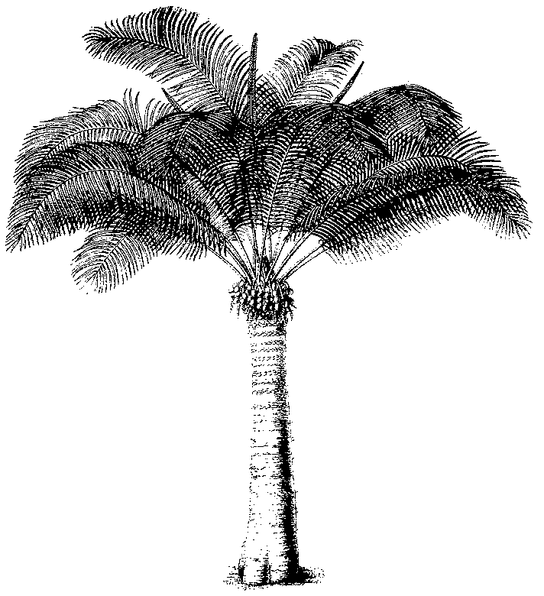
Undécima Reunión del Comité de Flora
Langkawi (Malasia), 3-7 septiembre de 2001
Comercio significativo de plantas
Aplicación de la Resolución Conf. 8.9 (Rev.) (cf. Decisión 11.117)
Comercio de plantas de Madagascar
1. Este documento ha sido preparado por la Secretaría.
2. En su 10a reunión (Shepherdstown, diciembre de 2000), el Comité de Flora decidió examinar el comercio de plantas de Madagascar, de conformidad con las disposiciones de la Resolución Conf. 8.9 (Rev.).
3. Madagascar es un importante país exportador de orquídeas y plantas suculentas para el comercio internacional. Sin embargo, la producción comercial no está bien establecida en el interior del país, y en consecuencia, la mayor parte del comercio se concentra en los especimenes recogidos en el medio silvestre, sin que haya confirmación de que la exportación no perjudica la supervivencia de las especies de que se trata.
4. Por consiguiente, el examen del comercio de plantas de Madagascar debería ayudar a la Autoridad Administrativa y la Autoridad Científica de ese país, al facilitar recomendaciones sobre los niveles de comercio de plantas recogidas en el medio silvestre que son adecuados para asegurar la observancia del Artículo IV, así como recomendaciones sobre la reproducción comercial de especies de interés hortícola, mediante un análisis de la estructura del comercio, un estudio preliminar de la situación de conservación de la orquídea malgache y las especies de plantas suculentas que estarían en el comercio, y un examen del nivel de cultivo y reproducción artificial fuera de Madagascar.
5. La Secretaría propone el siguiente programa de trabajo, que deberá ponerse en práctica en estrecha cooperación con las Autoridades Administrativa y Científica de Madagascar, sujeto a la disponibilidad de fondos:
Fase 1:
i) Examinar los datos relativos al comercio disponibles en la base de datos del PNUMA-WCMC, para determinar los volúmenes de especimenes de orquídea malgache y las especies suculentas que están en el comercio;
ii) Recopilar información sobre viveros que reproducen artificialmente o cultivan orquídeas o suculentas para el comercio nacional e internacional, incluidos detalles de su producción anual, técnicas de reproducción empleadas y procedencia del material; y
iii) Examinar la distribución en Madagascar de orquídeas y especies suculentas comunes en el comercio internacional y realizar un estudio preliminar sobre su situación de conservación.
Fase 2:
i) Organizar un cursillo para examinar los resultados de las actividades de la Fase 1 supra y determinar las actividades específicas que han de ejecutarse en la Fase 3; y
ii) Organizar un curso de formación, según corresponda, sobre la base de los resultados de la Fase 1, para asegurar una ejecución adecuada de la Fase 3.
Fase 3:
i) realizar estudios en el terreno, según corresponda;
ii) establecer una base de datos sobre la orquídea malgache y plantas suculentas en el comercio, incluida información sobre distribución dentro de zonas protegidas y sobre su situación de conservación, que será administrada por Madagascar;
iii) elaborar material específico de identificación, en cooperación con la Secretaría; y
iv) evaluar las posibilidades de seguir desarrollando la producción en viveros.
6. La Secretaría informó a la Autoridad Administrativa de Madagascar de la intención del Comité de Flora de examinar su comercio de plantas, pero todavía no ha recibido respuesta.
7. Una vez que el Comité de Flora haya aprobado la propuesta de programa de trabajo, la Secretaría se ocupará de su ejecución, en estrecha consulta con la Autoridad Administrativa de Madagascar.
8. Conviene señalar que, mediante este examen, sería posible cotejar información sobre el comercio de una serie de plantas que son endémicas de Madagascar, pero que todavía no están incluidas en los Apéndices (véase punto 2.1.4 del Plan de Acción).

